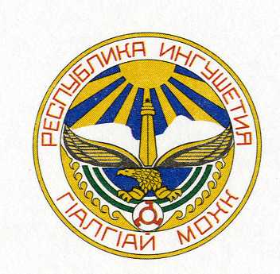

**РЕСПУБЛИКА ИНГУШЕТИЯ ГIАЛГIАЙ РЕСПУБЛИКА**

**Министерство образования и науки Республики Ингушетия**

# **Государственное бюджетное образовательное учреждение**

## «Средняя общеобразовательная школа № 1 с. п. Плиево»

**386124, с. п. Плиево, ул. Осканова, 44 Email:** [shkola1_plievo@mail.ru](mailto:shkola1_plievo@mail.ru)

**УТВЕРЖДАЮ:**

**директор ГБОУ «СОШ № 1 с. п. Плиево»**

**______________/Горчханов А. Х.**

**«___05_»__09 _2022г.**

***РАСПИСАНИЕ***

**работы спортивных секций и кружков ГБОУ «СОШ № 1 с. п. Плиево»**

**на 2022-2023 учебный год**

|  |  |  |  |  |
| --- | --- | --- | --- | --- |
| ***№*** | ***Наименование кружка (секций)*** | ***Ф.И.О.***  ***руководителя*** | ***Дни работы*** | ***Часы работы*** |
| *1.* | *Шахматный кружок «Белая ладья»* | *Даурбеков Магомед Саламханович* | *Вторник*  *Среда*  *Четверг* | *12:30-14:00* |
| *2* | *Футбольный кружок Мустанг Плиево»* | *Аджигов Тимур Алиханович* | *Вторник*  *Среда*  *Четверг*  *Суббота* | *12:30-14:00* |